Contrôle Conception de BDD DEUST 2
Documents autorisés H. TSOUNGUI, 2016
A faire sous ORACLE Express Edition

Partie I : Conception de la base MATOS 35 minutes

Afin d’automatiser la gestion du Personnel et la répartition des postes de travail dans une PME, on vous demande de mettre en place une base de données appelée MATOS.
Règles de gestion :
-Chaque salarié est connu par son numéro matricule, ses nom, prénom, son salaire, la date d’embauche et le code du service dans lequel il travaille. Plusieurs salariés peuvent travailler dans le même service.
-Les services existants pour le moment sont Personnel, Finances et Marketing. Un service est connu par son Code, son Nom et le Code du bâtiment dans lequel il se trouve.
-Chaque salarié dispose d’un ordinateur fixe référencé par un code (PC1 par exemple), un nom de planète facile à retenir comme Mars, Jupiter, Mercure, etc.

1) Dans un premier temps, concevez un MCD s’appuyant sur les entités suivantes : SALARIE, SERVICE et ORDINATEUR.
Vous donnerez pour chaque entité, les propriétés et préciserez un identifiant en justifiant son choix. Donnez les associations liant les entités et précisez clairement les cardinalités.
2) Dans la deuxième partie de votre travail, donnez le MLD dont les relations (tables) pourraient être les suivantes :

SALARIE (salMatricule, salNom, …)
SERVICE (servCode, …, servBatiment)
ORDINATEUR (ordiNum, ordi…)

-Complétez cette proposition de MLD en listant l’ensemble des champs et leurs types.
-Donnez les clés primaires de chaque table et précisez les clés étrangères nécessaires.

Partie II : Travail sur machine Durée : 50 minutes

On considère la BDD MATOS réduite à deux tables

SALARIE (salMatricule char(2) not null Primary Key,
salNom varchar2(15) not null,
salPrenom varchar2(15),
salSalaire number(7,2),
salDateEmb date,
salService# char(1) not null
) ;
SERVICE (servCode char(1) not null Primary Key,
servNom varchar2(12),
servBatiment char(3)
) ;
A)-Créer ces deux tables.
B)-Ecrire la contrainte de clé étrangère (salService).
C)-Insérer les données figurant dans les tableaux ci-dessous :

Table SERVICE
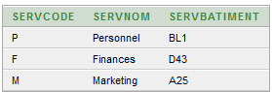

Table SALARIE
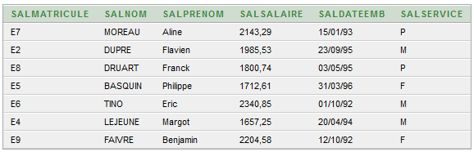

D)-Ecrire (et exécuter si possible) les requêtes SQL suivantes :
1-Liste des matricule, nom, prénom, code service par ordre croissant du nom.
2-Liste des nom, prénom, salaire, date d’embauche des employés du service Marketing.
3-Liste des nom, prénom, salaire des employés dont le salaire est inférieur à 1900 euros.
4-Liste des matricule, nom, prénom, date d’embauche , code service des employés qui n’appartiennent PAS au service Personnel.
5-Somme des salaires du service Finances.
6-Liste des nom, prénom, date d’embauche, ordonnée par date, des employés recrutés en 1994 et 1995.
7-Liste des matricule, nom, prénom, salaire, NOM du service de tous les employés, ordonnée sur le nom du service.
8-Liste des nom, prénom, code du service et NOM du bâtiment de chaque employé.

> insert into typeordi values('PC','Ordi Fixe');
> insert into typeordi values('LAP','Portable');
> insert into typeordi values('MAC','Ordi Mac');

